Holakracja
Holakracja – system zarządzania organizacjami opracowany przez HolacracyOne, w którym uprawnienia do podejmowania decyzji są rozproszone wewnątrz organizacji poprzez holarchię samoorganizujących się zespołów, w odróżnieniu od tradycyjnego zarządzania przez hierarchię.
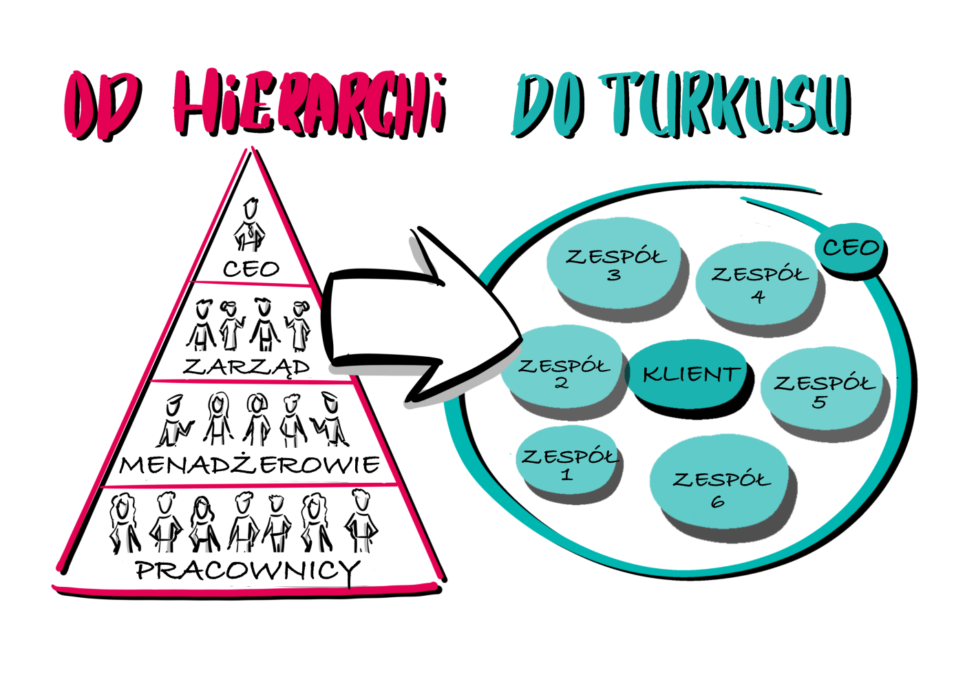
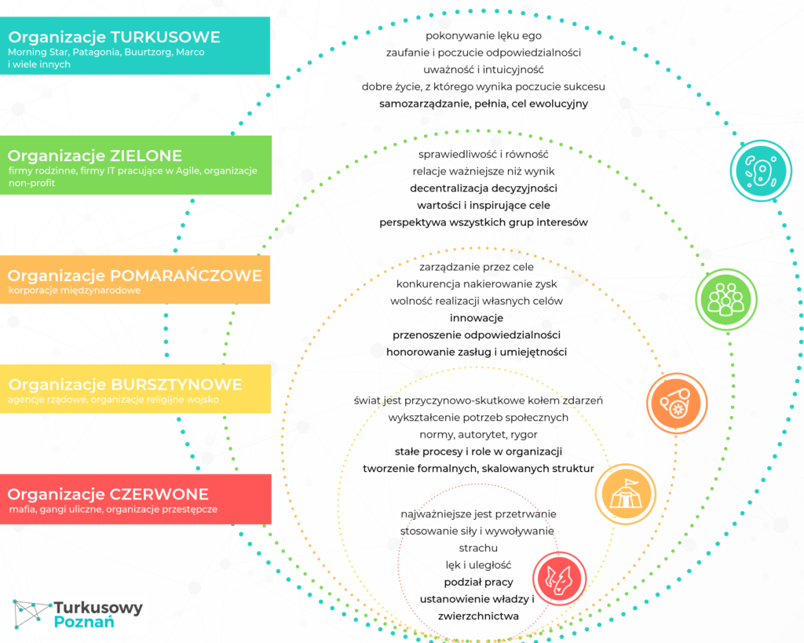
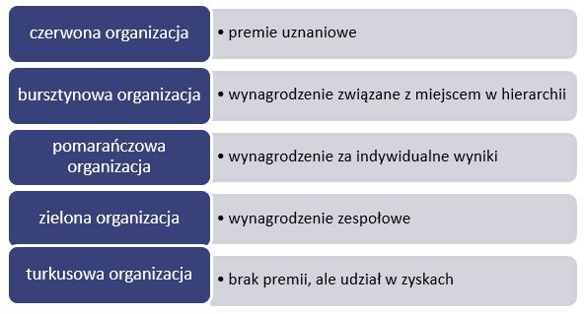

Na wstępie wyobraźcie sobie taką sytuację. Przychodzicie do swojej pracy jak co dzień, robicie kawę, siadacie na swoim stanowisku, zastanawiacie się, co dziś znowu Twój przełożony będzie od Ciebie chciał, ile zadań czeka na Ciebie w dniu dzisiejszym. I nagle dowiadujesz się, że zniknęli wszyscy project managerowie, przełożeni, koordynatorzy, dyrektorzy. Nie ma już hierarchii, masz tylko określony cel pracy i sam musisz zacząć decydować jakie zadania czekają przed Tobą w dniu dzisiejszym. Trochę dziwnie, prawda?
Dziś kilka słów o trochę nietypowym podejściu do zarządzania projektami, a mianowicie holokracji. Czym właściwie jest podejście holokracyjne? Jakie są zalety i wady? Czy ten trend faktycznie ma szansę zdominować współczesne podejście do zarządzania firmami? Czy kierownicy projektów mogą czuć się zagrożeni w świetle tego podejścia? W poniższym artykule przybliżę Wam trochę ten termin.
Holokracja i jej geneza
Holokracja to nowe podejście do zarządzania firmą, w którym brak jest kadry kierowniczej, nie ma podziału na kierowników i pracowników. Po prostu grupa ludzi przychodzi do pracy i pracuje razem nad projektem. Ośrodki decyzyjne skupione są na samozarządzaniu się grupy. Kładzie się tu nacisk na maksymalizację efektywności pracy konkretnych kręgów. Dzięki temu łatwiej jest wydobyć z ludzi kreatywność i innowacyjność.
Termin ten pochodzi od słowa „holarchia” użytego przez Arthura Koestlera w książce The Ghost in the Machine w 1967. Ken Wilber rozwinął tę myśl. Preferuje słowo „holarchia” zamiast słowa „hierarchia”. Według niego naturalny proces rozwoju, to nic innego jak porządek narastających całości czyli holonów. Cały wszechświat składa się z pewnych poziomów, które zawierają kolejne poziomy w sobie. Początki holokracji można zauważyć w 2001 w firmie Ternary Software, w której zaczęto się zastanawiać „Co stoi na drodze w kreowaniu nowych pomysłów?”
Główne zasady holokracji
Podstawowym założeniem w strukturze holokracji jest podział na role. Każdy pracownik ma do zrealizowania pewne role w projekcie. Rola nie jest opisem stanowiska pracy, ponieważ pracownik może odgrywać wiele ról w danym czasie. Dzięki takiemu podejściu łatwiej pielęgnować kreatywność w firmie, ludzie wykonują swoje zadania z większą pasją i zaangażowaniem, bo sami decydują czym chcą właściwie się zająć
Role są organizowane przez samoorganizujące się kręgi. Każdy krąg ma swoją autonomię, wykonuje zadania w zakresie własnych kompetencji. Aby stworzyć role, każdy krąg musi zdefiniować swój proces zarządczy.

Holakracją w biznesie nazywamy system zarządzania oparty nie na tradycyjnej hierarchii, lecz wręcz przeciwnie – na holarchii. Mówiąc najprościej, jak to możliwe, w firmach o strukturze organizacyjnej stworzonej według zasad holarchii nie ma podziału na tradycyjne szczeble hierarchiczne. Nie ma szefostwa, przełożonych czy podwładnych – za podejmowanie decyzji odpowiada cały zespół i każdy pracownik jest brany pod uwagę w równym stopniu.
System nazwany holakracją został opracowany i spopularyzowany przez amerykańską spółkę HolacracyOne. Obecnie holakracja jest stosowana w wielu organizacjach – zarówno komercyjnych, jak i niekomercyjnych. W największym stopniu system przyjął się w Australii, Francji, Niemczech, Nowej Zelandii, Szwajcarii, Wielkiej Brytanii i Stanach Zjednoczonych. Co ważne, holakracja jest często obieranym systemem w start-upach zakładanych przez grona przyjaciół czy specjalistów.
Bodaj najbardziej oczywistym przeciwieństwem holakracji jest schemat organizacyjny typu MLM (ang. multi-level-marketing). Występuje on przede wszystkim w korporacjach i dużych firmach zatrudniających od stu osób wzwyż. System MLM charakteryzuje się ścisłą hierarchią pracowniczą, gdzie właściwie każdy pracownik odpowiada przed właściwym przełożonym, jednocześnie mając „pod sobą” pracowników z niższych szczebli drabiny zawodowej. W firmach tego typu istnieją określone procedury kontaktu i decyzyjności między poszczególnymi szczeblami.

Jak wygląda struktura holakracyjna w biznesie?
Holakracja w wielu swych odmianach stanowi pewien rodzaj hierarchii – nie ma on jednak charakteru nadrzędności jednego pracownika nad drugim, lecz raczej jednego koła (holonu) względem innego.
W firmach, w których wdrożony został model holarchiczny, funkcjonują koła, w których skład wchodzi kilka lub kilkanaście osób. Może to być przykładowo koło marketingowców, koło księgowości, koło odpowiedzialne za obsługę danego klienta czy danego projektu i tak dalej – wszystko zależy od konkretnej firmy i aktualnego podziału obowiązków.
Pracownicy każdego z kół nie mają typowych stanowisk, lecz role. Wszystkie role są wobec siebie równie wartościowe, a pracownicy wykonują takie obowiązki, jakie odpowiadają ich predyspozycjom, charakterowi i umiejętnościom. Gdy koło ma podjąć jakąś decyzję, dzieje się to na mocy dyskusji, debaty i demokratycznego głosowania.
Co równie ważne, role w kołach mogą się zmieniać w zależności od wykonywanych działań i aktualnych wymagań. Gdy przykładowo agencja reklamowa działająca według zasad holarchii dostanie nowy, duży projekt, koło odpowiadające za przydzielanie zadań po wcześniejszej konsultacji z pracownikami wybierze osoby odpowiedzialne do nowego zlecenia. Dobór będzie adekwatny do potrzeb projektu zleconego przez klienta. Nastąpi przetasowanie pomiędzy pozostałymi kołami (działami, sztabami itp.) – tak, by każdy w dalszym ciągu mógł się wykazać.

Plusy holakracji w zakładach pracy
Entuzjastów holakracji w biznesie nie brakuje. Część z nich twierdzi, że holakracja niweluje rozciągające się ścieżki decyzyjne (zjawisko typowe dla wieloszczblowych modeli korporacyjnych, w których obowiązują ścisłe i sztampowe procedury składania wniosków i podejmowania decyzji).
System oparty na holarchii jest znaniem „wyznawców” szansą na efektywniejsze wykorzystanie potencjału i umiejętności pracowników, którzy w przypadku standardowych układów hierarchicznych często pozbawieni są jakiejkowiek sprawczości i decyzyjności – nawet mimo świetnych pomysłów i dobrych wyników w pracy.
Holarchia pozwala zabrać głos każdemu. Porównując ją do obowiązujących systemów społeczno-politycznych, najbliżej jej do demokracji, podczas gdy korporacyjna hierarchia najściślej odpowiada feudalizmowi. Analogia ta, dla części osób być może wysoce abstrakcyjna, jest słuszną, albowiem mechanizmy obserwowane w wymiarze społecznym i politycznym tak samo występują na rynku pracy.
Przeciwnicy holarchii są zdania, że pozostawienie pracowników bez nadrzędnego względem nich lidera może doprowadzi do stanu, w którym nikt nie wykonuje swoich zadań, albowiem nie odczuwa przymusu. Holakracjoniści uważają natomiast, że każdy pracownik dokładnie rozumie, czego się od niej oczekuje – w ten sposób samodzielnie podejmuje on decyzje, które uważa za najlepsze.

